FICHAS TÉCNICAS

PROCESO DE SELECCIÓN DE PROVEEDORES PARA LA CELEBRACIÓN DE CONVENIOS MARCO
PARA LA ADQUISICIÓN DE “CALZADO DE TRABAJO” POR PARTE DE LAS ENTIDADES CONTRATANTES
A TRAVÉS DEL CATÁLOGO ELECTRÓNICO

- Calzado enfermera clase 1 diseño A marcado OB+E+WR

Ficha técnica
Subcategoría | Calzado Enfermería
Producto | Calzado enfermera clase 1 diseño A marcado OB+E+WR
CPC | 295200115
Color | Blanco o negro
Fabricante | Fabricante
Garantía técnica | El fabricante entregará una garantía técnica mínimo de 6 meses, que cubrirá defectos de fabricación como despegue de suelas, desprendimiento de costuras o elementos del calzado. Esta garantía no cubre el desgaste normal del calzado o daños causados por el usuario.
Imagen referencial | 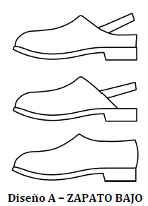  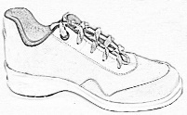  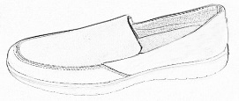  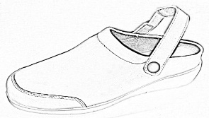
Logotipo | La entidad podrá solicitar el estampado de su logotipo siempre que sus compras sean mayores o iguales a 100 pares.
Marca | Marca
Marcado | De acuerdo a la categoría de marcado del calzado de trabajo Norma ISO 20347:2021 y/o Requisitos Adicionales para Aplicaciones Especiales con los Símbolos Apropiados para el Marcado OB+E+WR  OB: Requisitos Básicos Clase I; Requisitos Adicionales: E: Absorción de energía de la zona de tacón (Zapato Completo); WR: Resistencia al agua (Zapato Completo)
Mecanismo de aseguramiento y control de la calidad / requisitos de calidad | Certificado de conformidad de acuerdo a la evaluación de conformidad que indica el Reglamento RTE INEN 264 - Calzado de trabajo, expedido por un organismo de certificación de producto acreditado o designado en el país, o por aquellos que se hayan emitido en relación a los acuerdos vigentes de reconocimiento mutuo con el país.
Requisitos de diseño | Tallas, color y diseño a definir por la entidad contratante, debe realizar un “Acta de definición de diseño y entrega del tallaje”, de acuerdo al último inciso del numeral 3.4 del pliego del procedimiento código SERCOP-SELPROV-002-2025
Tipo de material | Cuero
Usos | Calzado que incorpora elementos para proteger al usuario de las lesiones que puedan ocasionar los accidentes.

- Calzado enfermero clase 1 diseño A marcado OB+E+WR

Ficha técnica
Subcategoría | Calzado Enfermería
Producto | Calzado enfermero clase 1 diseño A marcado OB+E+WR
CPC | 295200116
Color | Blanco o negro
Fabricante | Fabricante
Garantía técnica | El fabricante entregará una garantía técnica mínimo de 6 meses, que cubrirá defectos de fabricación como despegue de suelas, desprendimiento de costuras o elementos del calzado. Esta garantía no cubre el desgaste normal del calzado o daños causados por el usuario.
Imagen referencial | 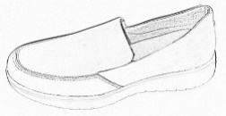  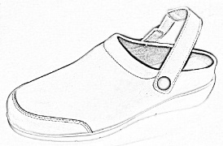  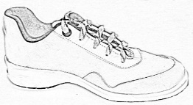
Logotipo | La entidad podrá solicitar el estampado de su logotipo siempre que sus compras sean mayores o iguales a 100 pares.
Marca | Marca
Marcado | De acuerdo a la categoría de marcado del calzado de trabajo Norma ISO 20347:2021 y/o Requisitos Adicionales para Aplicaciones Especiales con los Símbolos Apropiados para el Marcado OB+E+WR  OB: Requisitos Básicos Clase I; Requisitos Adicionales: E: Absorción de energía de la zona de tacón (Zapato Completo); WR: Resistencia al agua (Zapato Completo)
Mecanismo de aseguramiento y control de la calidad / requisitos de calidad | Certificado de conformidad de acuerdo a la evaluación de conformidad que indica el Reglamento RTE INEN 264 - Calzado de trabajo, expedido por un organismo de certificación de producto acreditado o designado en el país, o por aquellos que se hayan emitido en relación a los acuerdos vigentes de reconocimiento mutuo con el país.
Requisitos de diseño | Tallas, color y diseño a definir por la entidad contratante, debe realizar un “Acta de definición de diseño y entrega del tallaje”, de acuerdo al último inciso del numeral 3.4 del pliego del procedimiento código SERCOP-SELPROV-002-2025
Tipo de material | Cuero
Usos | Calzado que incorpora elementos para proteger al usuario de las lesiones que puedan ocasionar los accidentes.

- Calzado trabajo de campo unisex clase 1 diseño B marcado OB+E+WPA

Ficha técnica
Subcategoría | Calzado trabajo de campo unisex
Producto | Calzado trabajo de campo unisex clase 1 diseño B marcado OB+E+WPA
CPC | 2933000210
Fabricante | Fabricante
Garantía técnica | El fabricante entregará una garantía técnica mínimo de 6 meses, que cubrirá defectos de fabricación como despegue de suelas, desprendimiento de costuras o elementos del calzado. Esta garantía no cubre el desgaste normal del calzado o daños causados por el usuario.
Imagen referencial | 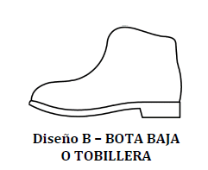  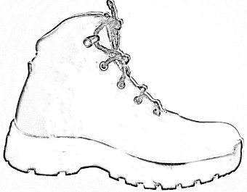
Logotipo | La entidad podrá solicitar el estampado de su logotipo siempre que sus compras sean mayores o iguales a 100 pares.
Marca | Marca
Marcado | De acuerdo a la categoría de marcado del calzado de trabajo Norma ISO 20347:2021 y/o Requisitos Adicionales para Aplicaciones Especiales con los Símbolos Apropiados para el Marcado OB+E+WPA
Mecanismo de aseguramiento y control de la calidad / requisitos de calidad | Certificado de conformidad de acuerdo a la evaluación de conformidad que indica el Reglamento RTE INEN 264 - Calzado de trabajo, expedido por un organismo de certificación de producto acreditado o designado en el país, o por aquellos que se hayan emitido en relación a los acuerdos vigentes de reconocimiento mutuo con el país.
Requisitos de diseño | Tallas, color y diseño a definir por la entidad contratante, debe realizar un “Acta de definición de diseño y entrega del tallaje”, de acuerdo al último inciso del numeral 3.4 del pliego del procedimiento código SERCOP-SELPROV-002-2025
Tipo de material | Cuero
Usos | Calzado que incorpora elementos para proteger al usuario de las lesiones que puedan ocasionar los accidentes.

- Calzado trabajo de campo unisex clase 1 diseño B marcado O3 S

Ficha técnica
Subcategoría | Calzado trabajo de campo unisex
Producto | Calzado trabajo de campo unisex clase 1 diseño B marcado O3 S
CPC | 2933000214
Fabricante | Fabricante
Garantía técnica | El fabricante entregará una garantía técnica mínimo de 6 meses, que cubrirá defectos de fabricación como despegue de suelas, desprendimiento de costuras o elementos del calzado. Esta garantía no cubre el desgaste normal del calzado o daños causados por el usuario.
Imagen referencial | 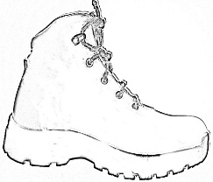
Logotipo | La entidad podrá solicitar el estampado de su logotipo siempre que sus compras sean mayores o iguales a 100 pares.
Marca | Marca
Marcado | De acuerdo a la categoría de marcado del calzado de trabajo Norma ISO 20347:2021 y/o Requisitos Adicionales para Aplicaciones Especiales con los Símbolos Apropiados para el Marcado O3 S
Mecanismo de aseguramiento y control de la calidad / requisitos de calidad | Certificado de conformidad de acuerdo a la evaluación de conformidad que indica el Reglamento RTE INEN 264 - Calzado de trabajo, expedido por un organismo de certificación de producto acreditado o designado en el país, o por aquellos que se hayan emitido en relación a los acuerdos vigentes de reconocimiento mutuo con el país.
Requisitos de diseño | Tallas, color y diseño a definir por la entidad contratante, debe realizar un “Acta de definición de diseño y entrega del tallaje”, de acuerdo al último inciso del numeral 3.4 del pliego del procedimiento código SERCOP-SELPROV-002-2025
Tipo de material | Cuero
Usos | Calzado que incorpora elementos para proteger al usuario de las lesiones que puedan ocasionar los accidentes.

- Calzado trabajo de campo unisex clase 1 diseño B marcado O7 S

Ficha técnica
Subcategoría | Calzado trabajo de campo unisex
Producto | Calzado trabajo de campo unisex clase 1 diseño B marcado O7 S
CPC | 2933000217
Fabricante | Fabricante
Garantía técnica | El fabricante entregará una garantía técnica mínimo de 6 meses, que cubrirá defectos de fabricación como despegue de suelas, desprendimiento de costuras o elementos del calzado. Esta garantía no cubre el desgaste normal del calzado o daños causados por el usuario.
Imagen referencial | 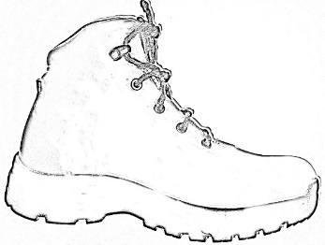
Logotipo | La entidad podrá solicitar el estampado de su logotipo siempre que sus compras sean mayores o iguales a 100 pares.
Marca | Marca
Marcado | De acuerdo a la categoría de marcado del calzado de trabajo Norma ISO 20347:2021 y/o Requisitos Adicionales para Aplicaciones Especiales con los Símbolos Apropiados para el Marcado O7 S
Mecanismo de aseguramiento y control de la calidad / requisitos de calidad | Certificado de conformidad de acuerdo a la evaluación de conformidad que indica el Reglamento RTE INEN 264 - Calzado de trabajo, expedido por un organismo de certificación de producto acreditado o designado en el país, o por aquellos que se hayan emitido en relación a los acuerdos vigentes de reconocimiento mutuo con el país.
Requisitos de diseño | Tallas, color y diseño a definir por la entidad contratante, debe realizar un “Acta de definición de diseño y entrega del tallaje”, de acuerdo al último inciso del numeral 3.4 del pliego del procedimiento código SERCOP-SELPROV-002-2025
Tipo de material | Cuero
Usos | Calzado que incorpora elementos para proteger al usuario de las lesiones que puedan ocasionar los accidentes.

- Calzado bota militar unisex clase 1 diseño C marcado OB+E+WPA

Ficha técnica
Subcategoría | Calzado bota militar unisex
Producto | Calzado bota militar unisex clase 1 diseño C marcado OB+E+WPA
CPC | 2931000124
Color | Negro
Fabricante | Fabricante
Garantía técnica | El fabricante entregará una garantía técnica mínimo de 6 meses, que cubrirá defectos de fabricación como despegue de suelas, desprendimiento de costuras o elementos del calzado. Esta garantía no cubre el desgaste normal del calzado o daños causados por el usuario.
Imagen referencial | 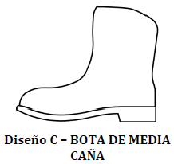  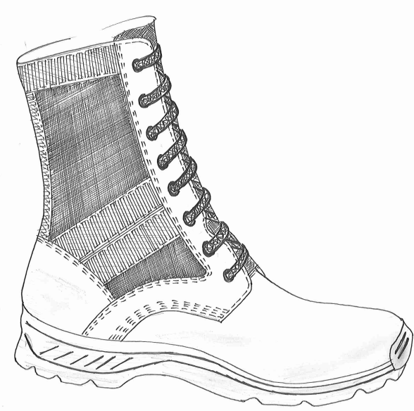
Logotipo | La entidad podrá solicitar el estampado de su logotipo siempre que sus compras sean mayores o iguales a 100 pares.
Marca | Marca
Marcado | De acuerdo a la categoría de marcado del calzado de trabajo Norma ISO 20347:2021 y/o Requisitos Adicionales para Aplicaciones Especiales con los Símbolos Apropiados para el Marcado OB+E+WPA
Mecanismo de aseguramiento y control de la calidad / requisitos de calidad | Certificado de conformidad de acuerdo a la evaluación de conformidad que indica el Reglamento RTE INEN 264 - Calzado de trabajo, expedido por un organismo de certificación de producto acreditado o designado en el país, o por aquellos que se hayan emitido en relación a los acuerdos vigentes de reconocimiento mutuo con el país.
Requisitos de diseño | Tallas, color y diseño a definir por la entidad contratante, debe realizar un “Acta de definición de diseño y entrega del tallaje”, de acuerdo al último inciso del numeral 3.4 del pliego del procedimiento código SERCOP-SELPROV-002-2025
Tipo de material | Cuero
Usos | Calzado que incorpora elementos para proteger al usuario de las lesiones que puedan ocasionar los accidentes.

- Calzado bota militar unisex clase 1 diseño C marcado O3 S

Ficha técnica
Subcategoría | Calzado bota militar unisex
Producto | Calzado bota militar unisex clase 1 diseño C marcado O3 S
CPC | 2931000128
Color | Negro
Fabricante | Fabricante
Garantía técnica | El fabricante entregará una garantía técnica mínimo de 6 meses, que cubrirá defectos de fabricación como despegue de suelas, desprendimiento de costuras o elementos del calzado. Esta garantía no cubre el desgaste normal del calzado o daños causados por el usuario.
Imagen referencial | 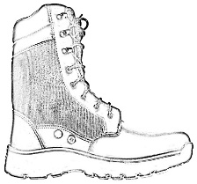
Logotipo | La entidad podrá solicitar el estampado de su logotipo siempre que sus compras sean mayores o iguales a 100 pares.
Marca | Marca
Marcado | De acuerdo a la categoría de marcado del calzado de trabajo Norma ISO 20347:2021 y/o Requisitos Adicionales para Aplicaciones Especiales con los Símbolos Apropiados para el Marcado O3 S
Mecanismo de aseguramiento y control de la calidad / requisitos de calidad | Certificado de conformidad de acuerdo a la evaluación de conformidad que indica el Reglamento RTE INEN 264 - Calzado de trabajo, expedido por un organismo de certificación de producto acreditado o designado en el país, o por aquellos que se hayan emitido en relación a los acuerdos vigentes de reconocimiento mutuo con el país.
Requisitos de diseño | Tallas, color y diseño a definir por la entidad contratante, debe realizar un “Acta de definición de diseño y entrega del tallaje”, de acuerdo al último inciso del numeral 3.4 del pliego del procedimiento código SERCOP-SELPROV-002-2025
Tipo de material | Cuero
Usos | Calzado que incorpora elementos para proteger al usuario de las lesiones que puedan ocasionar los accidentes.

- Calzado bota militar unisex clase 1 diseño C marcado O7 S

Ficha técnica
Subcategoría | Calzado bota militar unisex
Producto | Calzado bota militar unisex clase 1 diseño C marcado O7 S
CPC | 2931000131
Color | Negro
Fabricante | Fabricante
Garantía técnica | El fabricante entregará una garantía técnica mínimo de 6 meses, que cubrirá defectos de fabricación como despegue de suelas, desprendimiento de costuras o elementos del calzado. Esta garantía no cubre el desgaste normal del calzado o daños causados por el usuario.
Imagen referencial | 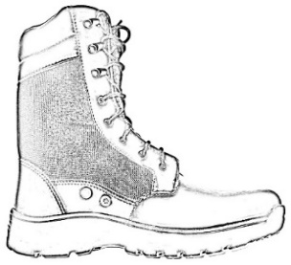
Logotipo | La entidad podrá solicitar el estampado de su logotipo siempre que sus compras sean mayores o iguales a 100 pares.
Marca | Marca
Marcado | De acuerdo a la categoría de marcado del calzado de trabajo Norma ISO 20347:2021 y/o Requisitos Adicionales para Aplicaciones Especiales con los Símbolos Apropiados para el Marcado O7 S
Mecanismo de aseguramiento y control de la calidad / requisitos de calidad | Certificado de conformidad de acuerdo a la evaluación de conformidad que indica el Reglamento RTE INEN 264 - Calzado de trabajo, expedido por un organismo de certificación de producto acreditado o designado en el país, o por aquellos que se hayan emitido en relación a los acuerdos vigentes de reconocimiento mutuo con el país.
Requisitos de diseño | Tallas, color y diseño a definir por la entidad contratante, debe realizar un “Acta de definición de diseño y entrega del tallaje”, de acuerdo al último inciso del numeral 3.4 del pliego del procedimiento código SERCOP-SELPROV-002-2025
Tipo de material | Cuero
Usos | Calzado que incorpora elementos para proteger al usuario de las lesiones que puedan ocasionar los accidentes.

- Botín táctico en cuero y/o textil con o sin cremallera clase 1 diseño B marcado OB+E+WPA

Ficha técnica
Subcategoría | Calzado Táctico en cuero y/o textil con o sin cremallera
Producto | Botín táctico en cuero y/o textil con o sin cremallera clase 1 diseño B marcado OB+E+WPA
CPC | 293400013
Color | Negro
Fabricante | Fabricante
Garantía técnica | El fabricante entregará una garantía técnica mínimo de 6 meses, que cubrirá defectos de fabricación como despegue de suelas, desprendimiento de costuras o elementos del calzado. Esta garantía no cubre el desgaste normal del calzado o daños causados por el usuario.
Imagen referencial | 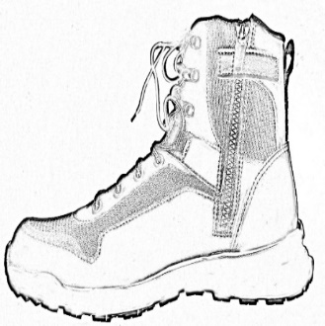  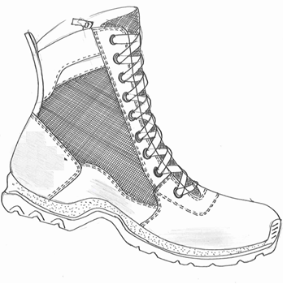
Logotipo | La entidad podrá solicitar el estampado de su logotipo siempre que sus compras sean mayores o iguales a 100 pares.
Marca | Marca
Marcado | De acuerdo a la categoría de marcado del calzado de trabajo Norma ISO 20347:2021 y/o Requisitos Adicionales para Aplicaciones Especiales con los Símbolos Apropiados para el Marcado OB+E+WPA
Mecanismo de aseguramiento y control de la calidad / requisitos de calidad | Certificado de conformidad de acuerdo a la evaluación de conformidad que indica el Reglamento RTE INEN 264 - Calzado de trabajo, expedido por un organismo de certificación de producto acreditado o designado en el país, o por aquellos que se hayan emitido en relación a los acuerdos vigentes de reconocimiento mutuo con el país.
Requisitos de diseño | Tallas, color y diseño a definir por la entidad contratante, debe realizar un “Acta de definición de diseño y entrega del tallaje”, de acuerdo al último inciso del numeral 3.4 del pliego del procedimiento código SERCOP-SELPROV-002-2025
Tipo de material | Cuero
Usos | Calzado que incorpora elementos para proteger al usuario de las lesiones que puedan ocasionar los accidentes.

- Botín táctico en cuero y/o textil con o sin cremallera clase 1 diseño B marcado O3 S

Ficha técnica
Subcategoría | Calzado Táctico en cuero y/o textil con o sin cremallera
Producto | Botín táctico en cuero y/o textil con o sin cremallera clase 1 diseño B marcado O3 S
CPC | 293400017
Color | Negro
Fabricante | Fabricante
Garantía técnica | El fabricante entregará una garantía técnica mínimo de 6 meses, que cubrirá defectos de fabricación como despegue de suelas, desprendimiento de costuras o elementos del calzado. Esta garantía no cubre el desgaste normal del calzado o daños causados por el usuario.
Imagen referencial | 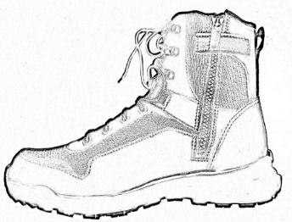
Logotipo | La entidad podrá solicitar el estampado de su logotipo siempre que sus compras sean mayores o iguales a 100 pares.
Marca | Marca
Marcado | De acuerdo a la categoría de marcado del calzado de trabajo Norma ISO 20347:2021 y/o Requisitos Adicionales para Aplicaciones Especiales con los Símbolos Apropiados para el Marcado O3 S
Mecanismo de aseguramiento y control de la calidad / requisitos de calidad | Certificado de conformidad de acuerdo a la evaluación de conformidad que indica el Reglamento RTE INEN 264 - Calzado de trabajo, expedido por un organismo de certificación de producto acreditado o designado en el país, o por aquellos que se hayan emitido en relación a los acuerdos vigentes de reconocimiento mutuo con el país.
Requisitos de diseño | Tallas, color y diseño a definir por la entidad contratante, debe realizar un “Acta de definición de diseño y entrega del tallaje”, de acuerdo al último inciso del numeral 3.4 del pliego del procedimiento código SERCOP-SELPROV-002-2025
Tipo de material | Cuero
Usos | Calzado que incorpora elementos para proteger al usuario de las lesiones que puedan ocasionar los accidentes.

- Botín en cuero y textil sin puntera de seguridad clase 1 diseño B marcado OB+E+WPA

Ficha técnica
Subcategoría | Botín en cuero y textil sin puntera de seguridad
Producto | Botín en cuero y textil sin puntera de seguridad clase 1 diseño B marcado OB+E+WPA
CPC | 293400018
Color | Negro
Fabricante | Fabricante
Garantía técnica | El fabricante entregará una garantía técnica mínimo de 6 meses, que cubrirá defectos de fabricación como despegue de suelas, desprendimiento de costuras o elementos del calzado. Esta garantía no cubre el desgaste normal del calzado o daños causados por el usuario.
Imagen referencial | 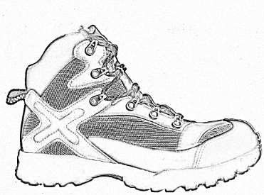
Logotipo | La entidad podrá solicitar el estampado de su logotipo siempre que sus compras sean mayores o iguales a 100 pares.
Marca | Marca
Marcado | De acuerdo a la categoría de marcado del calzado de trabajo Norma ISO 20347:2021 y/o Requisitos Adicionales para Aplicaciones Especiales con los Símbolos Apropiados para el Marcado OB+E+WPA
Mecanismo de aseguramiento y control de la calidad / requisitos de calidad | Certificado de conformidad de acuerdo a la evaluación de conformidad que indica el Reglamento RTE INEN 264 - Calzado de trabajo, expedido por un organismo de certificación de producto acreditado o designado en el país, o por aquellos que se hayan emitido en relación a los acuerdos vigentes de reconocimiento mutuo con el país.
Requisitos de diseño | Tallas, color y diseño a definir por la entidad contratante, debe realizar un “Acta de definición de diseño y entrega del tallaje”, de acuerdo al último inciso del numeral 3.4 del pliego del procedimiento código SERCOP-SELPROV-002-2025
Tipo de material | Cuero
Usos | Calzado que incorpora elementos para proteger al usuario de las lesiones que puedan ocasionar los accidentes.

- Botín en cuero y textil sin puntera de seguridad clase 1 diseño B marcado O3 S

Ficha técnica
Subcategoría | Botín en cuero y textil sin puntera de seguridad
Producto | Botín en cuero y textil sin puntera de seguridad clase 1 diseño B marcado O3 S
CPC | 2934000112
Color | Negro
Diseño/logotipo | La entidad podrá solicitar el estampado de su logotipo siempre que sus compras sean mayores o iguales a 100 pares.
Fabricante | Fabricante
Garantía técnica | El fabricante entregará una garantía técnica mínimo de 6 meses, que cubrirá defectos de fabricación como despegue de suelas, desprendimiento de costuras o elementos del calzado. Esta garantía no cubre el desgaste normal del calzado o daños causados por el usuario.
Imagen referencial | 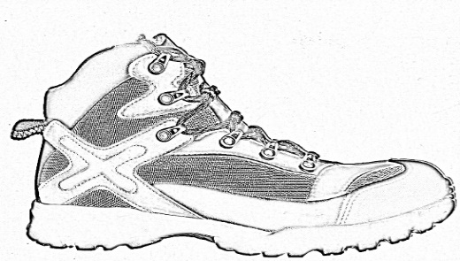
Marca | Marca
Marcado | De acuerdo a la categoría de marcado del calzado de trabajo Norma ISO 20347:2021 y/o Requisitos Adicionales para Aplicaciones Especiales con los Símbolos Apropiados para el Marcado O3 S
Mecanismo de aseguramiento y control de la calidad / requisitos de calidad | Certificado de conformidad de acuerdo a la evaluación de conformidad que indica el Reglamento RTE INEN 264 - Calzado de trabajo, expedido por un organismo de certificación de producto acreditado o designado en el país, o por aquellos que se hayan emitido en relación a los acuerdos vigentes de reconocimiento mutuo con el país.
Requisitos de diseño | Tallas, color y diseño a definir por la entidad contratante, debe realizar un “Acta de definición de diseño y entrega del tallaje”, de acuerdo al último inciso del numeral 3.4 del pliego del procedimiento código SERCOP-SELPROV-002-2025
Tipo de material | Cuero
Usos | Calzado que incorpora elementos para proteger al usuario de las lesiones que puedan ocasionar los accidentes.

- Botín en cuero y textil sin puntera de seguridad clase 1 diseño B marcado O7 S

Ficha técnica
Subcategoría | Botín en cuero y textil sin puntera de seguridad
Producto | Botín en cuero y textil sin puntera de seguridad clase 1 diseño B marcado O7 S
CPC | 2934000115
Color | Negro
Diseño/logotipo | La entidad podrá solicitar el estampado de su logotipo siempre que sus compras sean mayores o iguales a 100 pares.
Fabricante | Fabricante
Garantía técnica | El fabricante entregará una garantía técnica mínimo de 6 meses, que cubrirá defectos de fabricación como despegue de suelas, desprendimiento de costuras o elementos del calzado. Esta garantía no cubre el desgaste normal del calzado o daños causados por el usuario.
Imagen referencial | 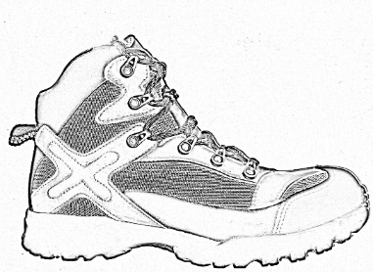
Marca | Marca
Marcado | De acuerdo a la categoría de marcado del calzado de trabajo Norma ISO 20347:2021 y/o Requisitos Adicionales para Aplicaciones Especiales con los Símbolos Apropiados para el Marcado O7 S
Mecanismo de aseguramiento y control de la calidad / requisitos de calidad | Certificado de conformidad de acuerdo a la evaluación de conformidad que indica el Reglamento RTE INEN 264 - Calzado de trabajo, expedido por un organismo de certificación de producto acreditado o designado en el país, o por aquellos que se hayan emitido en relación a los acuerdos vigentes de reconocimiento mutuo con el país.
Requisitos de diseño | Tallas, color y diseño a definir por la entidad contratante, debe realizar un “Acta de definición de diseño y entrega del tallaje”, de acuerdo al último inciso del numeral 3.4 del pliego del procedimiento código SERCOP-SELPROV-002-2025
Tipo de material | Cuero
Usos | Calzado que incorpora elementos para proteger al usuario de las lesiones que puedan ocasionar los accidentes.

- Zapato de cuero y textil sin puntera de seguridad clase 1 diseño A marcado OB+E+WPA

Ficha técnica
Subcategoría | Zapato en cuero y textil sin puntera de seguridad
Producto | Zapato de cuero y textil sin puntera de seguridad clase 1 diseño A marcado OB+E+WPA
CPC | 295200117
Fabricante | Fabricante
Garantía técnica | El fabricante entregará una garantía técnica mínimo de 6 meses, que cubrirá defectos de fabricación como despegue de suelas, desprendimiento de costuras o elementos del calzado. Esta garantía no cubre el desgaste normal del calzado o daños causados por el usuario.
Imagen referencial
Logotipo | La entidad podrá solicitar el estampado de su logotipo siempre que sus compras sean mayores o iguales a 100 pares.
Marca | Marca
Marcado | De acuerdo a la categoría de marcado del calzado de trabajo Norma ISO 20347:2021 y/o Requisitos Adicionales para Aplicaciones Especiales con los Símbolos Apropiados para el Marcado OB+E+WPA
Mecanismo de aseguramiento y control de la calidad / requisitos de calidad | Certificado de conformidad de acuerdo a la evaluación de conformidad que indica el Reglamento RTE INEN 264 - Calzado de trabajo, expedido por un organismo de certificación de producto acreditado o designado en el país, o por aquellos que se hayan emitido en relación a los acuerdos vigentes de reconocimiento mutuo con el país.
Requisitos de diseño | Tallas, color y diseño a definir por la entidad contratante, debe realizar un “Acta de definición de diseño y entrega del tallaje”, de acuerdo al último inciso del numeral 3.4 del pliego del procedimiento código SERCOP-SELPROV-002-2025
Tipo de material | Cuero
Usos | Calzado que incorpora elementos para proteger al usuario de las lesiones que puedan ocasionar los accidentes.

- Zapato de cuero y textil sin puntera de seguridad clase 1 diseño A marcado O3 S

Ficha técnica
Subcategoría | Zapato en cuero y textil sin puntera de seguridad
Producto | Zapato de cuero y textil sin puntera de seguridad clase 1 diseño A marcado O3 S
CPC | 2952001111
Fabricante | Fabricante
Garantía técnica | El fabricante entregará una garantía técnica mínimo de 6 meses, que cubrirá defectos de fabricación como despegue de suelas, desprendimiento de costuras o elementos del calzado. Esta garantía no cubre el desgaste normal del calzado o daños causados por el usuario.
Imagen referencial
Logotipo | La entidad podrá solicitar el estampado de su logotipo siempre que sus compras sean mayores o iguales a 100 pares.
Marca | Marca
Marcado | De acuerdo a la categoría de marcado del calzado de trabajo Norma ISO 20347:2021 y/o Requisitos Adicionales para Aplicaciones Especiales con los Símbolos Apropiados para el Marcado O3 S
Mecanismo de aseguramiento y control de la calidad / requisitos de calidad | Certificado de conformidad de acuerdo a la evaluación de conformidad que indica el Reglamento RTE INEN 264 - Calzado de trabajo, expedido por un organismo de certificación de producto acreditado o designado en el país, o por aquellos que se hayan emitido en relación a los acuerdos vigentes de reconocimiento mutuo con el país.
Requisitos de diseño | Tallas, color y diseño a definir por la entidad contratante, debe realizar un “Acta de definición de diseño y entrega del tallaje”, de acuerdo al último inciso del numeral 3.4 del pliego del procedimiento código SERCOP-SELPROV-002-2025
Tipo de material | Cuero
Usos | Calzado que incorpora elementos para proteger al usuario de las lesiones que puedan ocasionar los accidentes.

- Zapato de cuero y textil sin puntera de seguridad clase 1 diseño A marcado O7 S

Ficha técnica
Subcategoría | Zapato en cuero y textil sin puntera de seguridad
Producto | Zapato de cuero y textil sin puntera de seguridad clase 1 diseño A marcado O7 S
CPC | 2952001114
Fabricante | Fabricante
Garantía técnica | El fabricante entregará una garantía técnica mínimo de 6 meses, que cubrirá defectos de fabricación como despegue de suelas, desprendimiento de costuras o elementos del calzado. Esta garantía no cubre el desgaste normal del calzado o daños causados por el usuario.
Imagen referencial
Logotipo | La entidad podrá solicitar el estampado de su logotipo siempre que sus compras sean mayores o iguales a 100 pares.
Marca | Marca
Marcado | De acuerdo a la categoría de marcado del calzado de trabajo Norma ISO 20347:2021 y/o Requisitos Adicionales para Aplicaciones Especiales con los Símbolos Apropiados para el Marcado O7 S
Mecanismo de aseguramiento y control de la calidad / requisitos de calidad | Certificado de conformidad de acuerdo a la evaluación de conformidad que indica el Reglamento RTE INEN 264 - Calzado de trabajo, expedido por un organismo de certificación de producto acreditado o designado en el país, o por aquellos que se hayan emitido en relación a los acuerdos vigentes de reconocimiento mutuo con el país.
Requisitos de diseño | Tallas, color y diseño a definir por la entidad contratante, debe realizar un “Acta de definición de diseño y entrega del tallaje”, de acuerdo al último inciso del numeral 3.4 del pliego del procedimiento código SERCOP-SELPROV-002-2025
Tipo de material | Cuero
Usos | Calzado que incorpora elementos para proteger al usuario de las lesiones que puedan ocasionar los accidentes.

- Bota de trabajo en cuero para montar / motorizado con cierre clase 1 diseños D y E marcado OB+E+WPA

Ficha técnica
Subcategoría | Bota de Trabajo
Producto | Bota de trabajo en cuero para montar / motorizado con cierre clase 1 diseños D y E marcado OB+E+WPA
CPC | 2931000132
Fabricante | Fabricante
Imagen referencial | 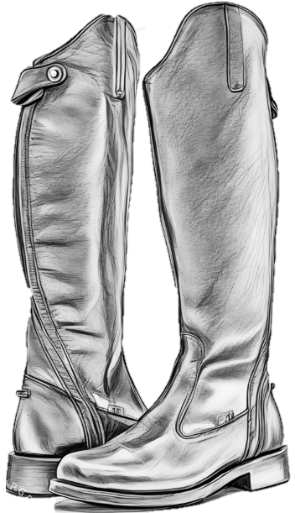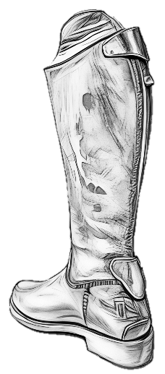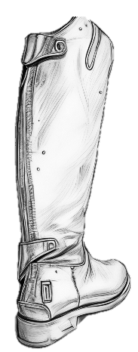
Marca | Marca
Marcado | De acuerdo a la categoría de marcado del calzado de trabajo Norma ISO 20347:2021 y/o Requisitos Adicionales para Aplicaciones Especiales con los Símbolos Apropiados para el Marcado OB+E+WPA
Mecanismo de aseguramiento y control de la calidad / requisitos de calidad | Certificado de conformidad de acuerdo a la evaluación de conformidad que indica el Reglamento RTE INEN 264 - Calzado de trabajo, expedido por un organismo de certificación de producto acreditado o designado en el país, o por aquellos que se hayan emitido en relación a los acuerdos vigentes de reconocimiento mutuo con el país.
Requisitos de diseño | Tallas, color y diseño a definir por la entidad contratante, debe realizar un “Acta de definición de diseño y entrega del tallaje”, de acuerdo al último inciso del numeral 3.4 del pliego del procedimiento código SERCOP-SELPROV-002-2025
Usos | Calzado que incorpora elementos para proteger al usuario de las lesiones que puedan ocasionar los accidentes.

